政治参加と世論形成
本時の問い 「少子化対策の財源とするために消費税率を引き上げることについてどう思う？」

問１ 下の新聞記事を読んで、経団連の提言を要約してね。出来たら問２へどうぞ。

少子化対策へ消費税増税「有力な選択肢」 経団連が提言（出典：日本経済新聞（2023年9月11日））
経団連は24年度税制改正に関する提言を発表した。
経団連は11日、2024年度税制改正に関する提言を発表した。法人税減税で
人やモノへの投資を促進し、持続的な経済成長を実現するべきだと訴えた。少子化
対策を含めた社会保障制度の維持のための財源として、将来の消費税の引き上げ
が「有力な選択肢の一つ」とも指摘した。
提言では、従業員の賃金を引き上げた企業の法人税を軽くする特例の拡充を要望。
赤字で税優遇を受けられない企業に配慮した制度の新設を提案した。脱炭素や経
済安全保障の推進に向け、半導体や蓄電池などの国内生産量に応じて法人税を
優遇する制度の創設も盛り込んだ。
政府が防衛力強化のため法人税増税を検討していることにも触れ「負担の増加が視野に入る中でも投資を促進していくには、強力な税制措置が必要」と強調した。
政府による「次元の異なる少子化対策」などの社会保障の財源確保に向けては、消費税の引き上げが中長期の論点になると指摘した。ただ、実施時期と上げ幅については「経済情勢を踏まえて検討する必要がある」とした。〔共同〕

問２ 資料集P282（第一学習社『最新公共資料集2023』）の「４ 租税の性質」とＰ283「８ 消費税のしくみ」
「７ 所得税のしくみ」を読み、下文を完成せよ。
消費税は、幅広い世代に課税することができるので安定した税源となる。しかし、所得の多少は関わらず、原則全ての商品取引に定率が課税されるため、（ ）という逆進性をもつ。
所得税には、所得が高くなるほど税率が上がる（ ）が採用されているため、「所得の多い人がより多くを負担するべき」という（ ）が実現する。結果として所得の再分配効果が得られ、国民の間の（ ）される。しかし、景気変動による税収が不安定化することがある。

＊ ローレンツ曲線とジニ係数
本調査におけるジニ係数は、次のようにして求めている。まず、世帯（又は世帯員）を所得の低い順に並べて、世帯数（又は人数）の累積比率を横軸に、所得額の累積比率を縦軸にとってグラフを書く（この曲線をローレンツ曲線という。）。全世帯の所得が同一であれば、ローレンツ曲線は原点を通る傾斜45度の直線に一致する。これを均等分布線という。逆に、所得が不均等でバラツキが大きければ大きいほどローレンツ曲線は均等分布線から遠ざかる。仮に、１世帯が所得を独占し、他の世帯の所得がゼロである完全不均等の場合には、ローレンツ曲線はＡＢＣ線になる。ジニ係数は、ローレンツ曲線と均等分布線とで囲まれる弓形の面積が均等分布線より下の三角形部分の面積に対する比率をいい、０から１までの値をとる。０に近いほど所得格差が小さく、１に近いほど所得格差が大きいということになる。（出典：厚生労働省「平成29年所得再分配調査報告書」）
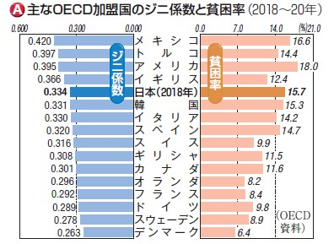
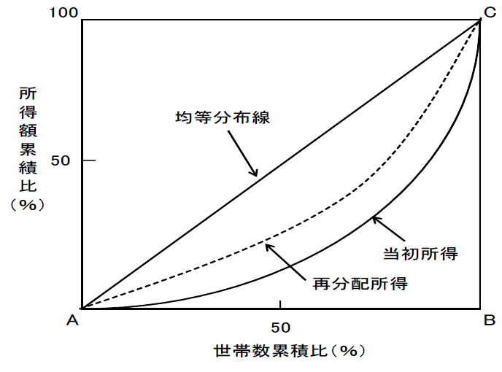

ローレンツ曲線 主なOECD加盟国のジニ係数と貧困率
（出典：厚生労働省「平成29年所得再分配調査報告書」） （出典：とうほう『政治・経済資料集2023』）
問３ 少子化対策の財源とするために消費税率を引き上げることについて、あなたはどう思う？以下の手順でまとめてね。
（１）４人のグループを作り、２人ずつのペアに分かれてね。
一方のペアは資料１～３を、もう一方のペアが資料４～６を担当し、それぞれの資料を読み込んでね。
余白に「資料から分かること」や「資料を基に考察したこと」等をメモすること。（個人で読み込み→ペアで確認）
（２）各ペアが担当した資料について、相互に説明してね。（グループ）
（３）資料１～６を論拠にして（全部でなくてもＯＫ）、あなたの考えをまとめてね。

問４ 資料集P２８４（第一学習社『最新公共資料集2023』）の「Lst’s Think！ 租税負担の公平性をめぐって」を読んでね。所得税や法人税の増税は、社会にどのような影響をもたらすだろうか？ 簡潔にまとめてね。

問５ 改めて、本時の問いに答えてね。少子化対策の財源とするために消費税率を引き上げることについてどう思う？

問６ 「２０２２参院選マニフェスト比較表」（早稲田大学マニフェスト研究所）を参照し、次の項目に注目しながら、
あなたの考えに近い政党を１つ選んでね。「経済・財政」「出産・子育て」「年金・社会保障」「消費税増税」

資料１ （日本の）国民負担率の推移（出典：財務省「負担率に関する資料」）
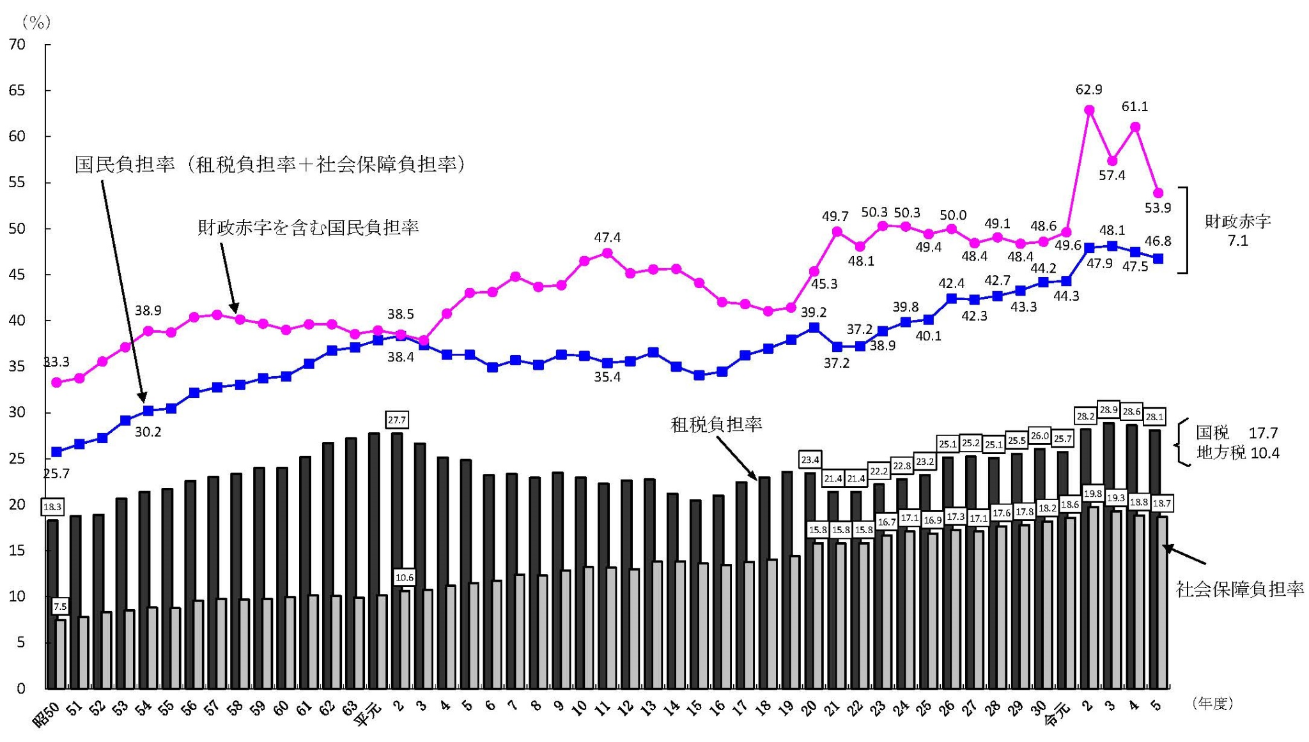
＊「国民負担率」は、租税負担及び社会保障負担を合わせた義務的な公的負担の国民所得に対する比率です。

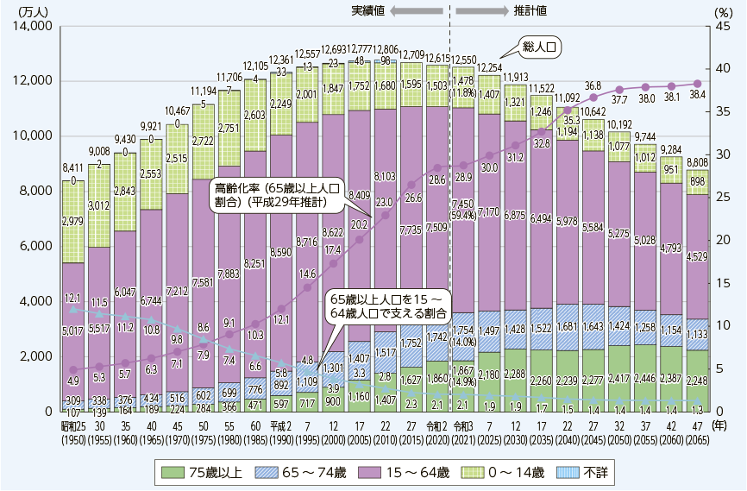
資料２ 高齢化の推移と将来推計（出典：内閣府「令和4年版高齢社会白書」）

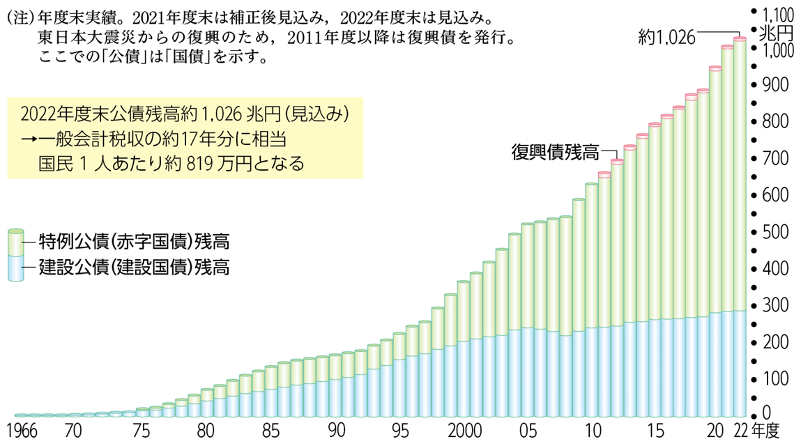
資料３ 国債残高の累増（出典：第一学習社『最新公共資料集2023』）

資料４ 所得税の税率の推移（イメージ図）（出典：財務省「税率・税負担等に関する資料」）

資料５ 利益余剰金と自己資本比率の推移
（出典：ニッセイ基礎研究所「まるわかり”内部留保問題“－内部留保の分析と課題解決に向けた考察－」）
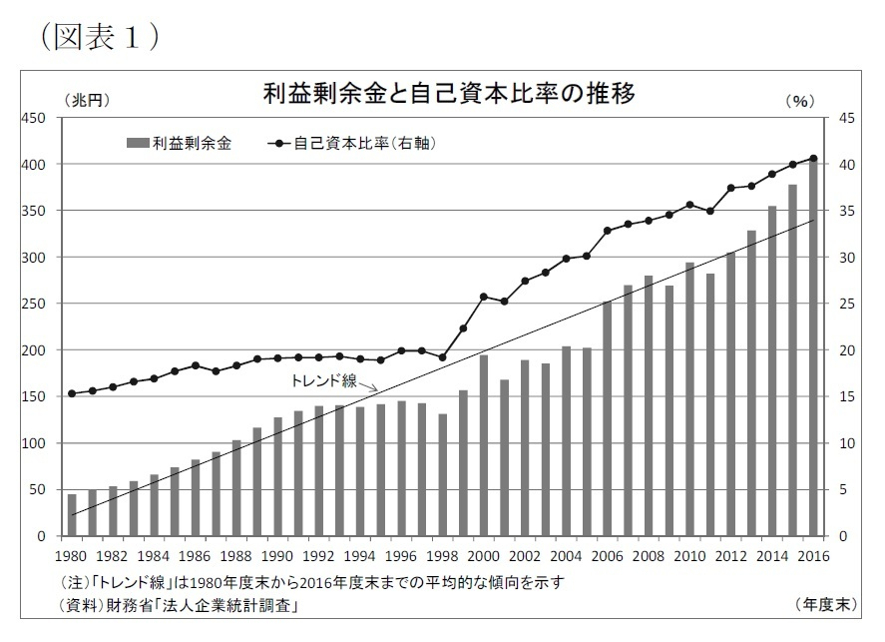

資料６ 法人税率の推移（出典：財務省「法人課税に関する基本的な資料」）
＊ 法人税は、事業規模等に関係なく一律２３．２０％（例外あり）（令和４年４月以降）
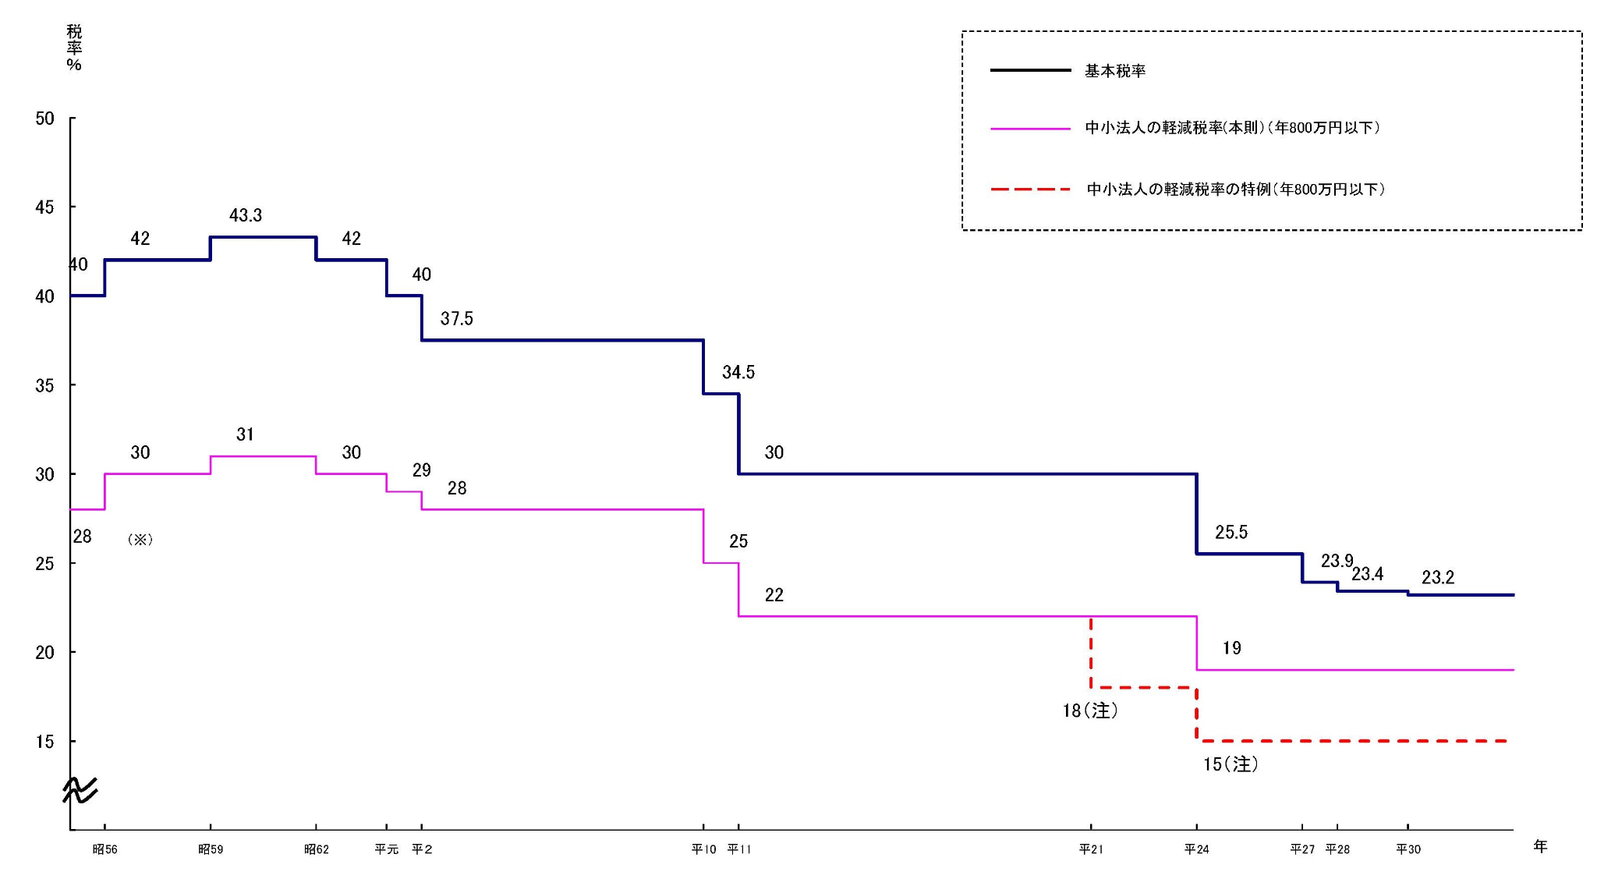

2022参院選マニフェスト比較表（出典：早稲田大学マニフェスト研究所）
